Информационный школьный вестник
«Мы – вместе»
Выпуск № 4– декабрь 2021

«Школьный калейдоскоп»
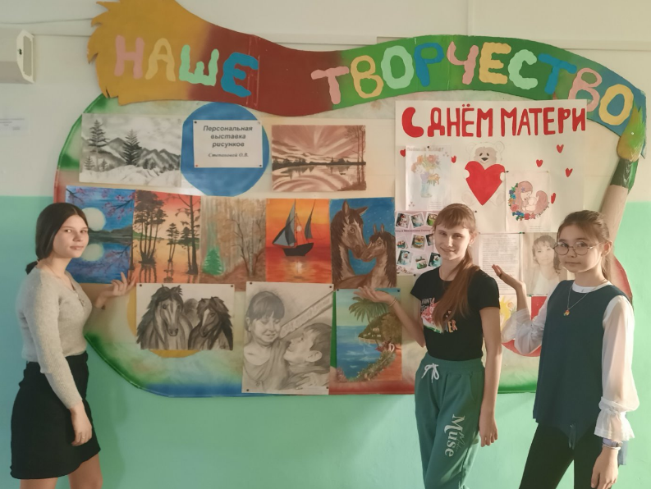

Выпуск подготовили:
Владимирова Юлия, Тегенцева Е.К.
Фото: Аржанова А.В., Скипина Е.В.
Благодарим за предоставленные материалы: Камаеву И.Л., Трифонову С.И., Заравнятных Н.В.
Редактор: Тегенцева Е.К

«Единственной маме на свете»

Мама - это первый человек, которого мы встречаем при рождении. Ее забота и теплота окружает нас в течение всей жизни.
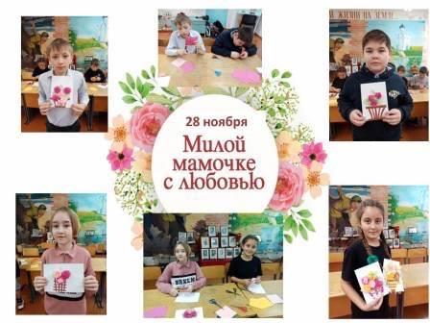
В конце ноября в нашей стране отмечался День матери. К этому празднику дети готовят сюрпризы и подарки для своих мам, чтобы выразить им свою благодарность.

В нашей школе проходила выставка рисунков, открыток и творческих работ, посвященная Дню матери. Ученики начальной школы рисовали на тему: «Моя мама – самая лучшая!» Учащиеся седьмых классов представили работы на тему: «Портрет мамы в нескольких штрихах».

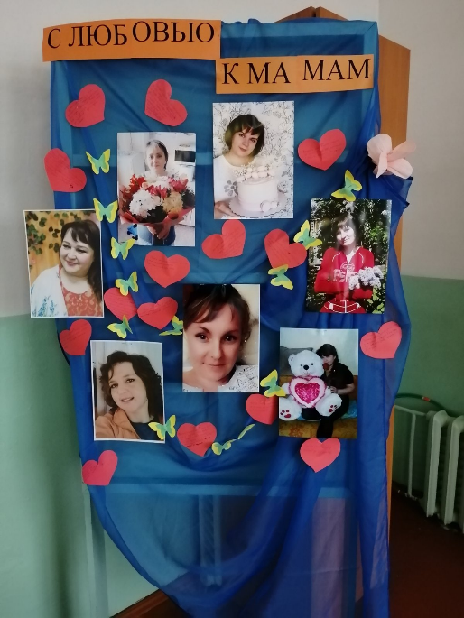
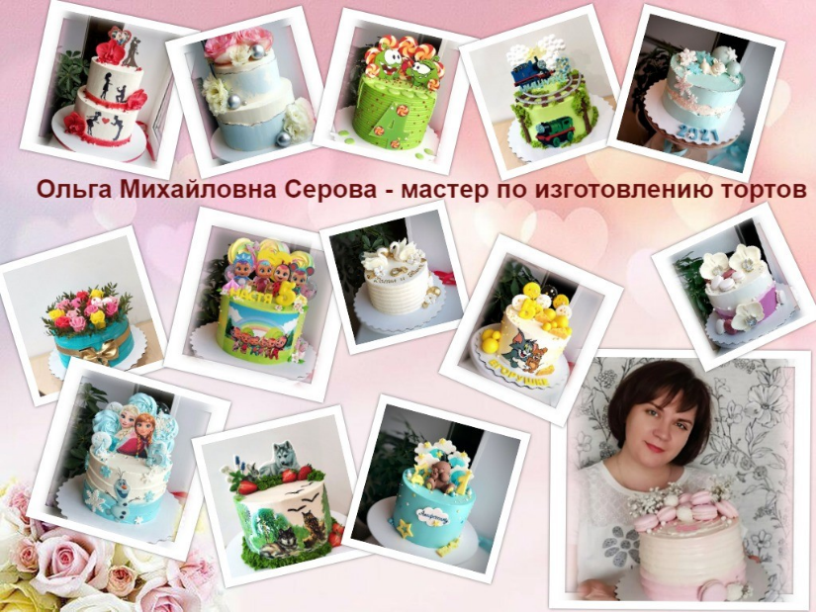
Заслуживают внимание работы 9а класса - коллаж «Серова О.М. – мастер по изготовлению тортов» и стенд в классе с фотографиями мам.
"Непоседы» оформили выставку творческих работ. Ребята из 10-а класса устроили персональную выставку у своего кабинета. А 11-а и 9-б классы создали видеоролики.
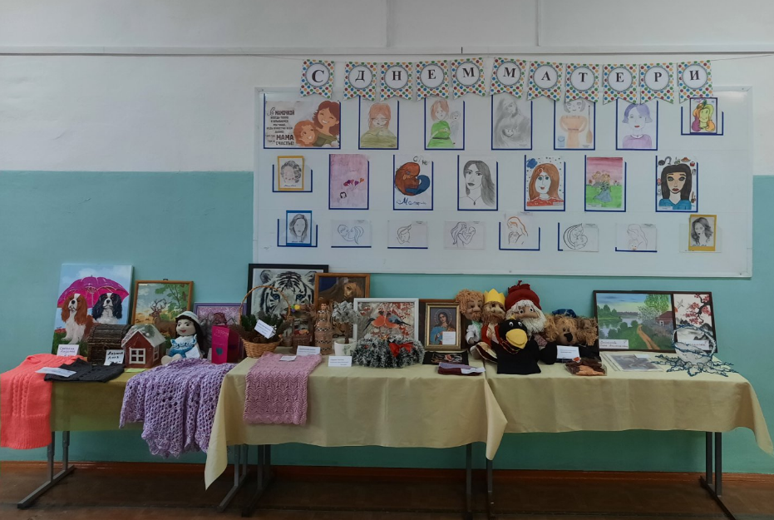
Большой интерес вызвала выставка «Мама – мастерица», на которой представлены работы самих мам. Более 90 поделок! Это - вышивки, вязание, алмазная мозаика, рисунки, игрушки и даже выпечка! Определить лучших было просто невозможно! Поистине, мамы – настоящие мастерицы!

Всем участникам большое спасибо!

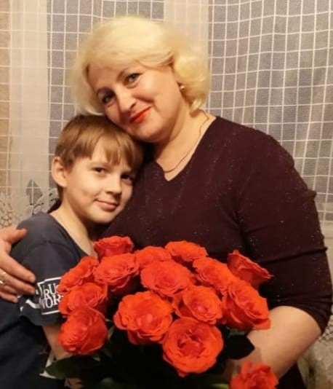
Сергей Степанов написал своей маме поздравительное письмо." Мою мамулю зовут Степанова Ольга Анатольевна, ей 43 года, она работает секретарём в нашей школе.
Очень любит вязать, готовить всякие вкусняшки и рисовать. Это её работы.
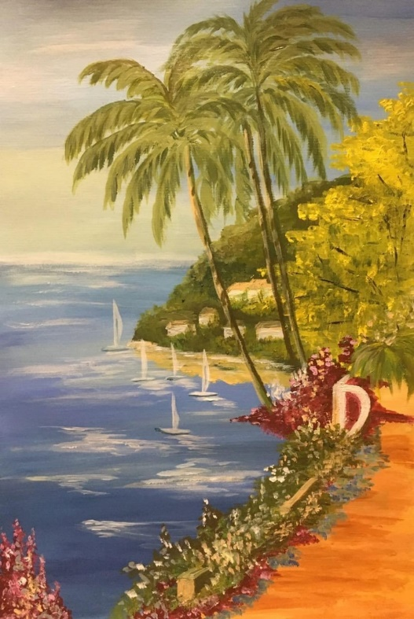
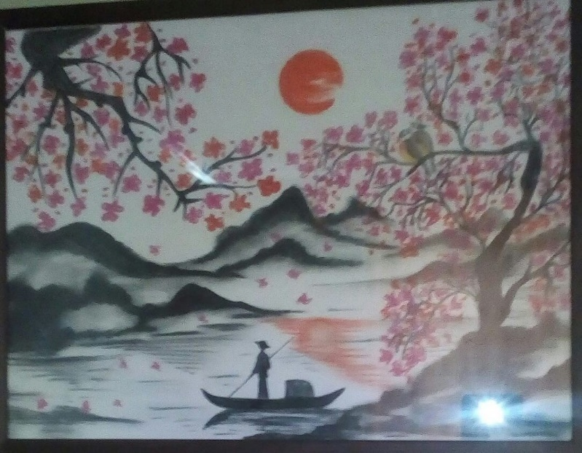

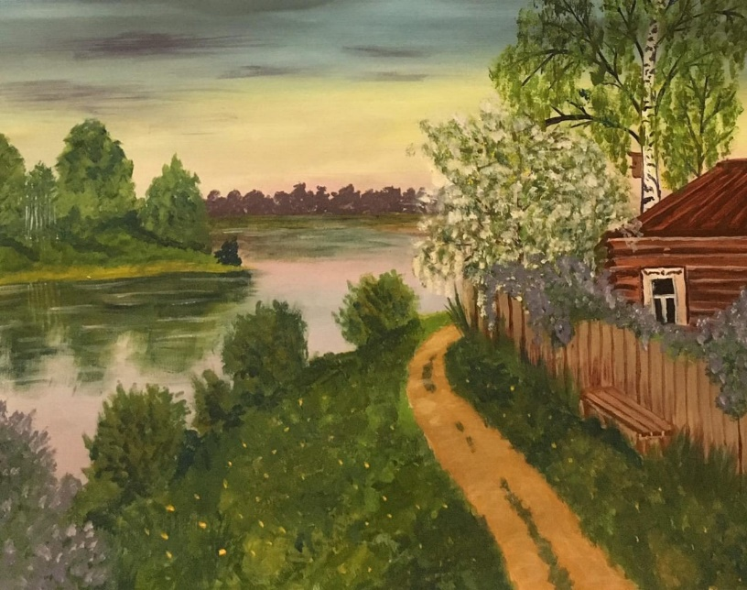
Я сердечно поздравляю её с Днём матери, будь здоровой, не болей и живи в своё удовольствие.
Твой сын Сергей."

С 22 ноября по 5 декабря в школе проводилась областная добровольческая акция «10 000 добрых дел в один день», целью которой являлось стимулирование и поддержка социальных гражданских и добровольческих инициатив.
В акции принимали участие все классы, с 1 по 11. Ребята 3 «а», 6б проводили генеральную уборку в своей классной комнате, выпустили газету «Доброта – это…». Все ученики начальной школы участвовали в изготовлении подарков для мам, оформили выставку поделок своих мам. Ребята из отряда «Волонтер» убирали снег около памятника погибшим воинам, проводили мастер-класс в начальной школе «Как передвигаться во время гололеда».
Шестиклассники Самойлов Егор и Андреев Дима помогли убрать снег Русановой Н.Н., проживающей по улице Лермонтова.
Ребята 6б и 7в классов приносили воду из колодца.
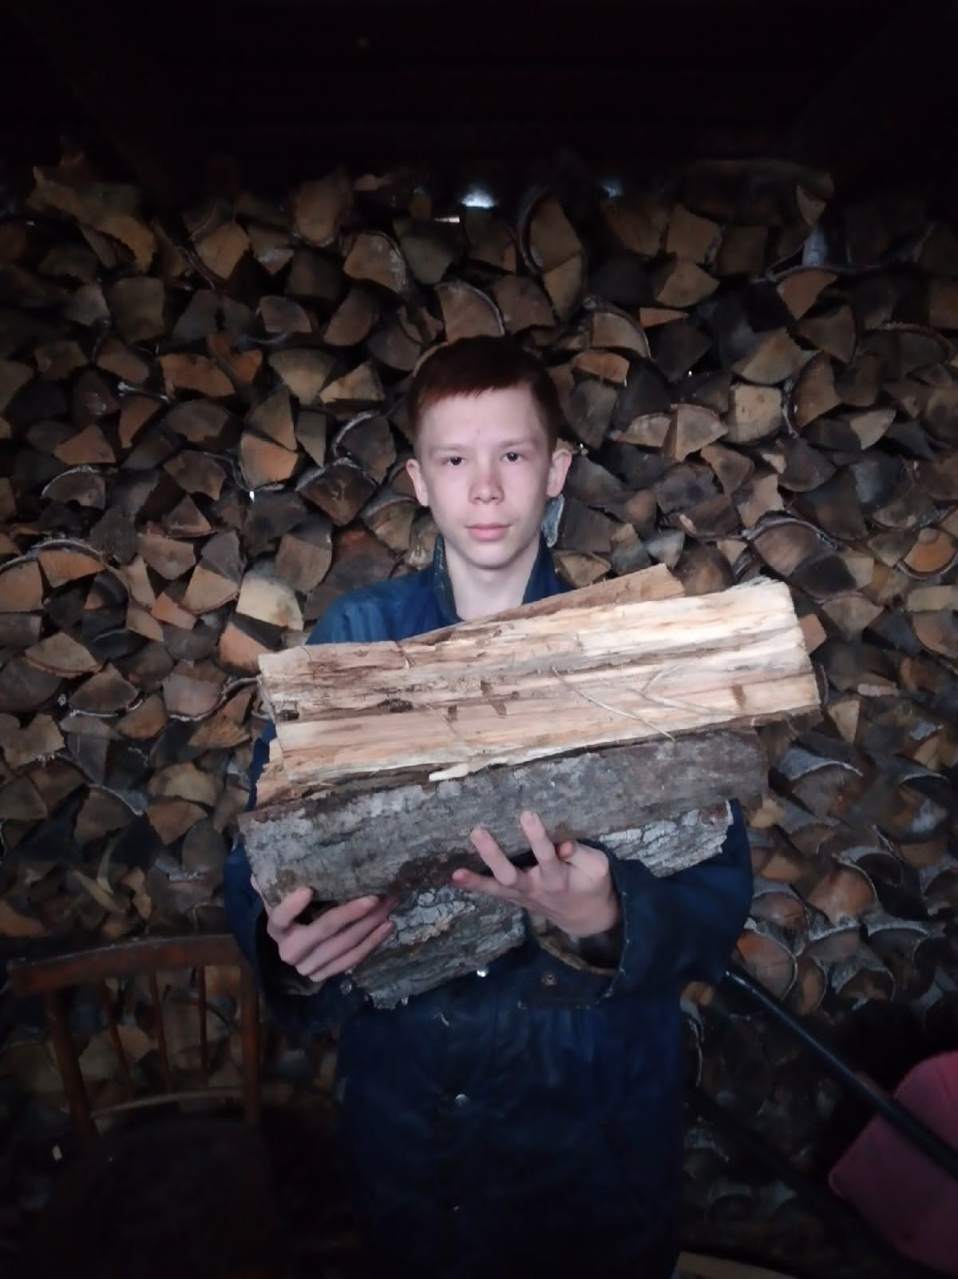
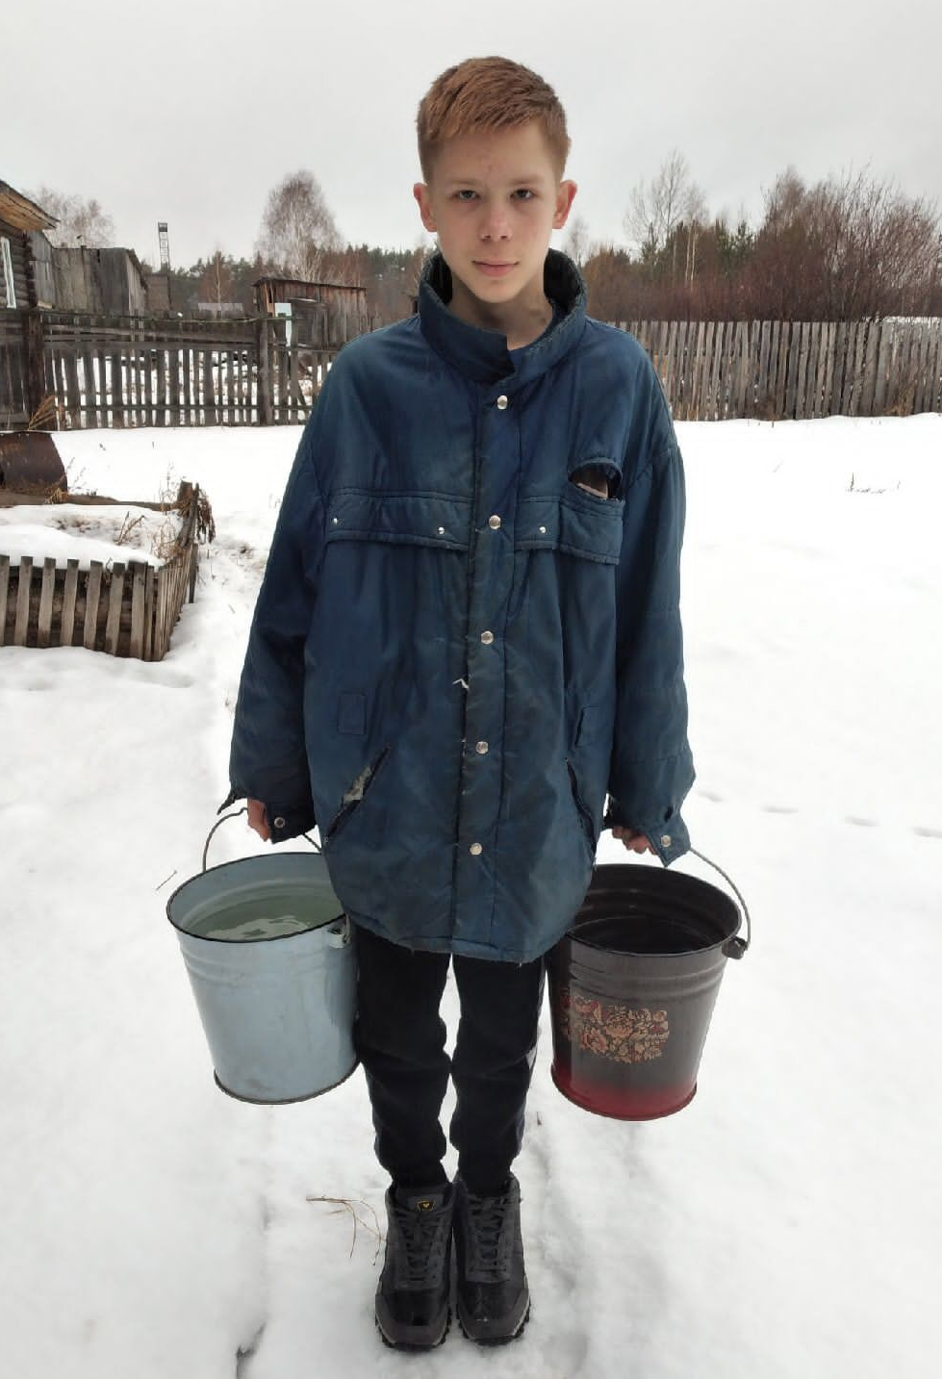
Ребята 10 класса помогали пожилым людям.

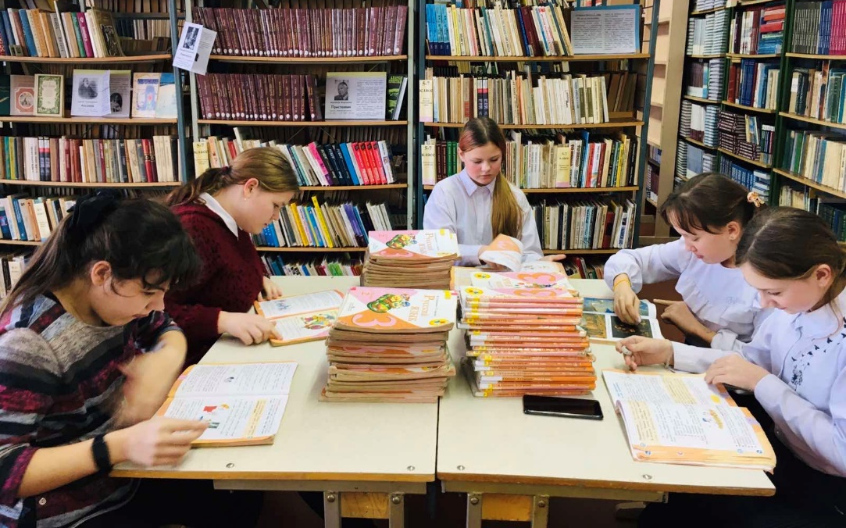
Девочки 6б класса оказали помощь школьной библиотеке в реставрации учебной литературы.

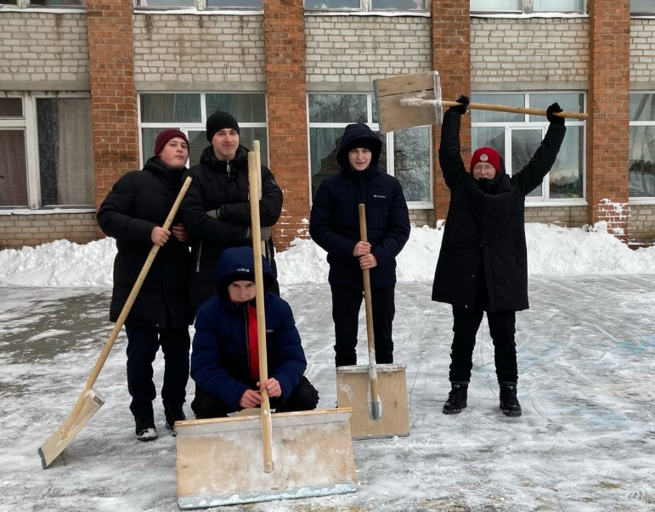

Мальчики 5б и юноши 11а классов организовали уборку снега на школьной территории.

Все классы собирали макулатуру. Общими усилиями было собрано
2т 244кг 100г бумаги. Все вырученные от макулатуры средства пойдут на ремонт школы. Особенно отличились 11а и 9б классы, которые принесли
1т 13кг 500г бумаги.
Уверены: акция закончилась, но добрые дела будут продолжаться!

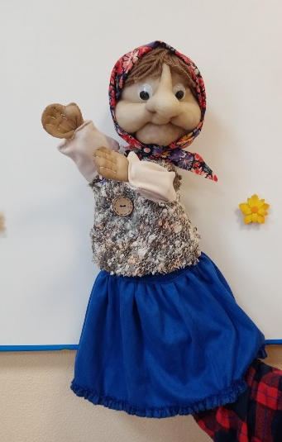
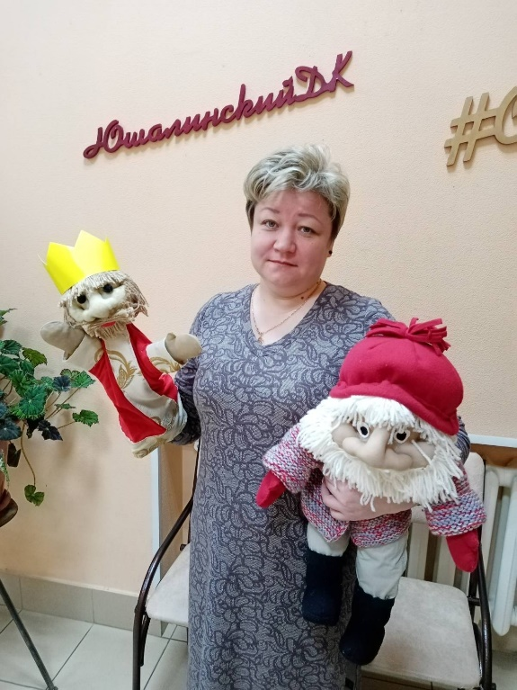
Мою маму зовут Наталья Валерьевна. Она заботится о нас с сестрой с самого рождения, дарит свою доброту, заботу, нежность и любовь. Мама всегда поддержит в трудную минуту. По профессии она режиссер массовых представлений, работает в Юшалинском ДК. Её хобби – пошив перчаточных кукол для спектаклей.
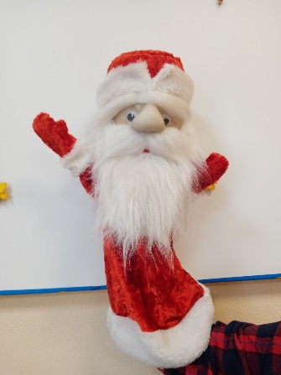
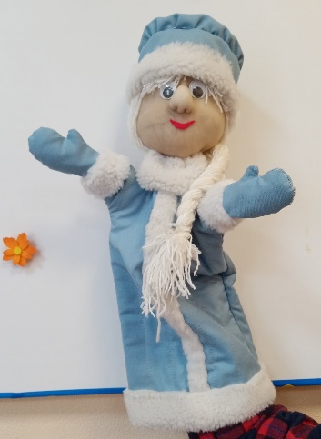
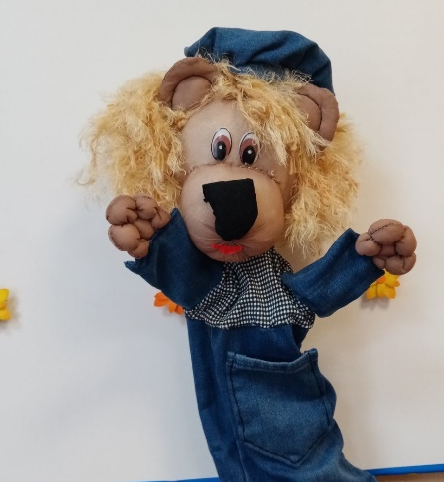
Моя мама руководитель театрального коллектива «Балаган», который в 2019 году принимал участие в районном театральном фестивале-конкурсе самодеятельных театральных коллективов «Маска» имени М.С.Золотавиной. В 2021 году театральный коллектив «Балаган» награжден дипломом лауреата 1 степени за спектакль «Емелино счастье».
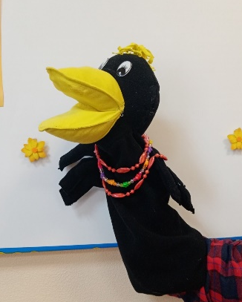
Все декорации к спектаклям мама готовит сама. Она занимается постановкой и проведением кукольных спектаклей таких как: «Невероятная история», «Ученье свет», «Как колобок в лес за елкой ходил». Я горжусь своей мамой и очень её люблю.
Кремнёв Михаил, ученик 7«А» класса

Тигр мягко и красиво
Открывает Новый год,
Он несет достаток, счастье,
Избавление от невзгод.

Пусть для вас он добрым будет,
Понапрасну не рычит,
Воплощение всех желаний
Полосатый посулит!

